Comunicato stampa Sulz am Neckar, giugno 2018

Ritorno automatico per attrezzaggio rapido

KIPP presenta i nuovi supporti oscillanti in quattro versioni

HEINRICH KIPP WERK amplia la sua gamma di dispositivi di serraggio con quattro versioni di supporti oscillanti dotati di ritorno automatico. Questi semplificano la lavorazione flessibile di pezzi con angoli di sformo. Dopo aver allentato la tensione, il supporto oscillante ritorna automaticamente nella posizione iniziale, con conseguente riduzione dei tempi di messa a punto.

I supporti a pendolo KIPP sono indicati per il fissaggio e il supporto di pezzi da lavorare e per la realizzazione di un supporto a 3 punti privo di tensione. Si adattano ad un'ampia varietà di profili, superfici inclinate o angoli di sformo. Quando è sotto pressione, il supporto oscillante ruota per adattarsi alla forma e ritorna alla posizione iniziale o alla posizione zero quando la pressione viene rilasciata. Questo semplifica la messa a punto e riduce i tempi di lavorazione rispetto ai supporti a pendolo rigidi che richiedono un riallineamento manuale.

I nuovi supporti a pendolo hanno una elevata capacità di carico nonostante le dimensioni ridotte. Un o-ring integrato impedisce l'infiltrazione di sporco e pezzi estranei. I supporti oscillanti con ritorno automatico sono spesso utilizzati nella lavorazione di elementi fusi in quanto questi normalmente presentano angoli di sformo. Sono adatti anche come elementi intermedi su tenaglie di presa automatiche. Inoltre, possono essere utilizzati anche come battute, sostegni e pressori nella costruzione di apparecchiature e utensili.

KIPP offre i nuovi supporti a pendolo in quattro diversi modelli e materiali: La forma C è caratterizzata da una filettatura esterna, una sfera spianata e una superficie d'appoggio piana. La forma F si distingue solo per la sua superficie d'appoggio zigrinata. In entrambi i supporti a pendolo le sfere sono in acciaio temprato e brunito e gli snodi sferici in acciaio da bonifica fosfatato.
Le forme G e J si distinguono dalle altre due varianti per il supporto di accoppiamento e la sfera spianata, la forma G è dotata inoltre di una superficie d'appoggio spianata mentre la forma J presenta una superficie zigrinata. In questi supporti a pendolo le sfere sono in acciaio da bonifica fosfatato e gli snodi sferici in acciaio temprato e brunito.

Caratteri spazi vuoti compresi:
Titolo: 61 caratteri
Pretitolo: 42 caratteri
Testo: 2.224 caratteri
Totale: 2.327 caratteri

KIPP ITALIA SRL
Riccardo Spataro
Via Gaudenzio Ferrari, 21 B
21047 Saronno (VA)

Telefono: +39 029 4552651
E-Mail: riccardo.spataro@kipp.it

Ulteriori informazioni e foto pubblicate
Vedere www.kipp.it, regione: Germania, rubrica: News/area stampa

Foto

KIPP presenta i nuovi supporti oscillanti in quattro versioni Foto: KIPP  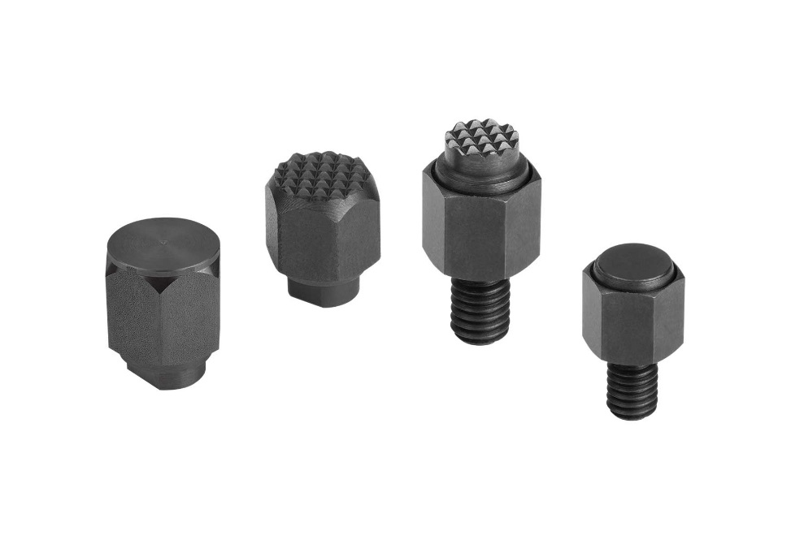 | File di immagine:  KIPP-Pendelauflagen-selbsttätig-rückschwenkend-K1164.jpg

Diritti di immagine: pubblicazione concessa in licenza e gratuitamente in riviste specializzate.
Si prega di citare la fonte e fornire una copia.

